POZDRAVLJENI PRVOŠOLCI IN STARŠI.

Že 6. teden se srečujemo pri pouku na daljavo.

Pošiljamo vam navodila, ZA CEL TEDEN.
Tudi ta teden nadaljujemo v zmanjšanem obsegu ur, da bo vaše delo lažje. V petek (lahko tudi med prvomajskimi prazniki), pa boste izvedli ŠPORTNI DAN.

Poskrbite, da bo vaš UČENEC vzljubil branje in zgodbe. Verjemite, da je to eden najboljših načinov, da pozabi, da mora biti doma in da se v situaciji, v kateri smo se znašli, ne more igrati s prijatelji. Zato naj spoznava literarne junake, berite mu ali pa naj bere sam.

V paru si podajajte žogo z obema rokama in tudi lovita ju z obema rokama. Naloga je, da vam čim manjkrat pade na tla. Žoga mora potovati čim hitreje, saj je žoga zelo vroča.

- Igra – Tarča

Če se igraš v stanovanju si na mizo postavi nekaj plastenk. Če pa si zunaj pa najdi drevo ali pa kakšen zid in nanj postavi plastenke (ali kaj drugega). Plastenke ali drevo predstavljajo tarčo, katero moraš ti zadeti. Se še spomniš, kako se postaviš, ko z žogo v eni roki ciljaš?
Postavi se tako, da si od tarče oddaljen vsaj 3 metre. Žogo primeš v desno roko (ali v levo – odvisno s katero pišeš), v komolcu pokrčiš in jo dvigneš za glavo. Levo nogo postaviš naprej in desno nazaj. Levo roko stegneš predse in jo nameriš v tarčo. Z desno roko zamahneš v zrak in žogo spustiš, da zadane tarčo. Poskusi čim večkrat zadeti tarčo.
Če držiš žogo v levi roki, pa moraš postaviti desno nogo naprej in levo nazaj. Desno roko pa stegneš predse.

- Igra – Črta

Na tleh poišči črto in vodi žogo po njej. Najprej z desno roko, nato z levo ter izmenično. Če ti žoga zbeži, jo ulovi in se vrni nazaj na tisto mesto, kjer si prej končal.

Ne pozabite vaditi tudi računanje do 10.
Naloge, ki jih boste reševali bomo pregledali in preverili, ko bomo spet v šoli. Določene naloge, pa boste tudi ta teden fotografirali in poslali učiteljicama na e-mail.
Ostanite zdravi in upamo, da se kmalu spet vidimo.

Lepo vas pozdravljamo, učiteljice prvih razredov.

PONEDELJEK, 20. 4. 2020

ŠPORT
Vodenje žoge
Vaje lahko narediš v stanovanju ali če živiš v hiši, jih opravi pred hišo. Lahko pa se s starši odpravite v gozd in seboj vzamete žogo.
- VAJA
Žogo vodi v hoji najprej z desno roko. Ko se utrudiš pa zamenjaj roko, torej vodi jo z levo. Ko ti bo že dobro šlo, poskusi med vodenjem hitreje hoditi in potem poskusi voditi žogo med tekom.
- VAJA
Žogo vodi tako, da roke izmenjuješ med hojo. Najprej žogo udariš z desno roko, takoj zatem pa z levo in tako naprej. Poskusi, da ti žoga čim manjkrat zbeži. Ko boš usvojil vajo pa poskusi še v teku to vajo.
3.VAJA
Na tla si postavi plastenke (ali kar najdeš doma) in jih postavi v ravno črto. Med plastenkami mora biti vsaj 1 - 2 metra prostora. Tvoja naloga je, da žogo vodiš slalom med ovirami (plastenkami) najprej z eno roko in potem roke zamenjaj. Nazadnje pa poskusi še, da vodiš žogo izmenično (tako kot si to počel pri 2. vaji).

SLOVENŠČINA

PRAVILA PISANJA V 1. RAZREDU:
1. Pazi na pravilno držo svinčnika v roki in pravilno držo telesa.
2. Črke piši natančno in pravilno, od roba do roba ter čez 2 vrstici.
3. Ne pozabi na presledek med besedami in rdečo piko na koncu povedi.
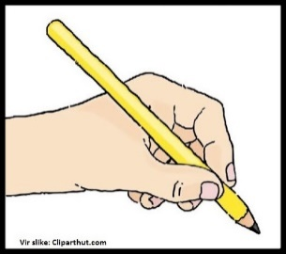
4. Med vrsticami delaj presledke.

- Velika tiskana črka Š

1. Naštej nekaj besed, ki se začenjajo z glasom Š, končajo z glasom Š in besede, ki imajo glas Š v sredini.
2. Določi mesto glasu Š v besedi na https://www.lilibi.si/ /E-GRADIVO /1. RAZRED)/ Delovni zvezek za opismenjevanje Lili in Bine 1. del str. 46,47 – zgoraj, na rožnati podlagi.
3. Prikaz pisanja črke Š si oglej na: https://nasaulica.si/datoteke/Prikaz_pisanja_crk/story_html5.html
Poteznost črke vadi po zraku, po mizi, po hrbtu (tako, kot v šoli).
4. V zvezek napiši veliko mavrično črko Š (nariši 3 sličice z glasom Š: na začetku, na sredini in na koncu besede).
5. Nato vadi zapis črke Š (po zgledu ostalih črk - dve vrsti). Črke pišemo vedno čez dve vrstici.
PAZI, DA SE STREŠICA NE DOTIKA ČRKE S.
6. Spomni se 3 - 5 besed s črko Š in jih napiši. Napiši tudi 1 - 2 povedi. Pri zapisu besed je črka Š rdeče barve. Ne pozabi na pravila pisanja v 1. razredu.

Če ti je lažje, si izberi besede iz nabora na https://www.lilibi.si/ /E-GRADIVO /1. RAZRED)/ Delovni zvezek za opismenjevanje Lili in Bine 1. del str. 46 spodaj in jih prepiši v zvezek.

SPOZNAVANJE OKOLJA

Danes boš pri spoznavanju okolja ponovil vremenske znake in pokazal, kaj si novega spoznal o skrbi za okolje. V prilogi najdeš učna lista KAKŠNO JE VREME? in SKRB ZA OKOLJE. Reši ju po navodilih.
Rešena učna lista prilepi v zvezek srnica.
Prosimo, da rešitve nalog na učnih listih fotografirate in jih pošljete v vpogled učiteljici na njen elektronski naslov.
V kolikor nimate možnosti tiskanja učnih listov, prosimo, da nam posredujete pisno informacijo o tem, kako je vaš otrok reševal naloge, ali se kje pojavljajo napake, težave.

TOREK, 21. 4. 2020

MATEMATIKA

Predhodnik, naslednik (števila do 15)

Spoznali smo števila do 15. Štej do 15 in nazaj in pazi na pravilno poimenovanje števil.
Danes bo tvoja naloga, da danim številom določaš število, predhodnik in naslednik. Sam/a reši učni list PREDHODNIK, NASLEDNIK, ki je v prilogi.
Če si učnega lista ne moreš natisniti, prosi starše, naj ti pomagajo naloge narisati in napisati v zvezek medved.
Ne pozabi: PRVA PREGLEDNICA: predhodnik, število in naslednik pišemo od leve proti desni.
DRUGA PREGLEDNICA: predhodnik, število in naslednik pišemo od zgoraj navzdol.
Učni list prilepi v zvezek medved.

SLOVENŠČINA
- Češka ljudska pravljica: TRIJE METULJI

Pozorno poslušaj kratko češko pravljico Trije metulji na povezavi: https://vimeo.com/260730981 .

Po poslušanju odgovori na spodnja vprašanja.
- KOLIKO METULJEV NASTOPA V PRAVLJICI?
- KAKŠNE BARVE SO?
- KAJ VSE SO METULJI SKUPAJ POČELI?
- KAJ SE JE NEKOČ ZGODILO?
- KAM SO METULJI POLETELI NAJPREJ?
- KAJ JIM JE MAK ODVRNIL?
- KAM SO POLETELI POTEM?
- KAJ JIM JE BELA LILIJA ODGOVORILA?
- KAM SO POLETELI NAZADNJE?
- KAJ JIM JE ODGOVORIL RUMENI TULIPAN?
- ALI JE PRAV, DA CVETLICE NISO PONUDILE POMOČI METULJEM? ZAKAJ TAKO MISLIŠ?
- VENDAR SO IMELI METULJI SREČO. POSIJALO JE SONCE. KAJ MISLIŠ, KAJ SO METULJI POČELI POTEM? PRIPOVEDUJ!
- PRIPOVEDUJ PRAVLJICO OB SLIČICAH, KI JIH NAJDEŠ V PRILOGI. (Učni list lahko natisneš in ga prilepiš v zvezek piki.)

LIKOVNA UMETNOST
Metulj upanja- slikanje
Si v teh dneh, ko si doma razmišljal, kako bi svojemu prijatelju povedal, da misliš nanj, da mu želiš veliko uspeha pri učenju, da bi ga rad spet videl, objel…
Kako mu to lahko poveš? Narediš metulja upanja in ga prilepiš na okno- poizkusi!
Potrebuješ večji bel papir: risalni list ali pa zalepiš skupaj dva lista A4.

  - Najprej prepogni papir. Nanj nariši obliko polovice metulja in ga izreži.
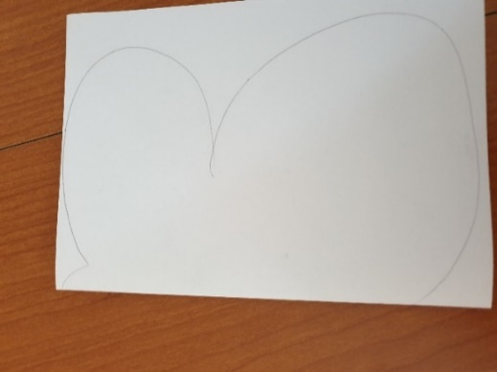

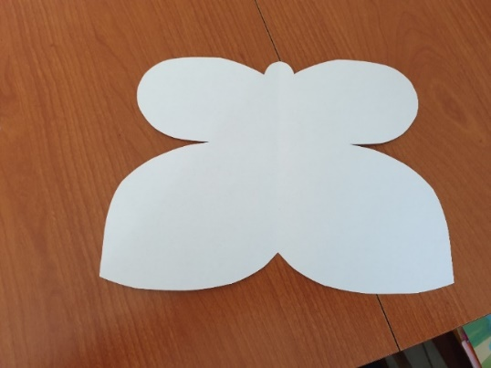
  - S flomastri ali voščenkami pobarvaj metulja. Lahko dodaš tudi tipalke.
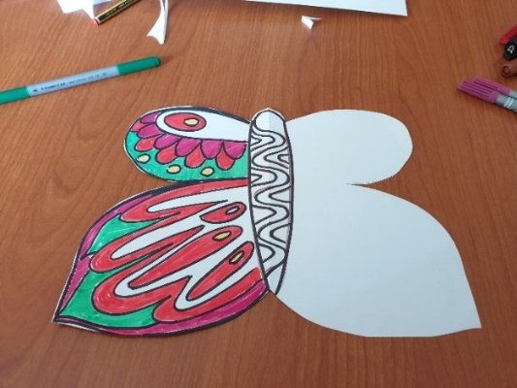

  - Da bosta krili res enaki /simetrični, si pomagaj z oknom.
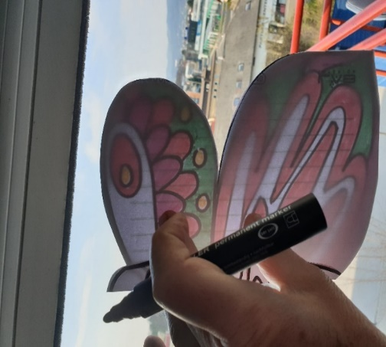

  - Pobarvanega metulja prilepi na okno.
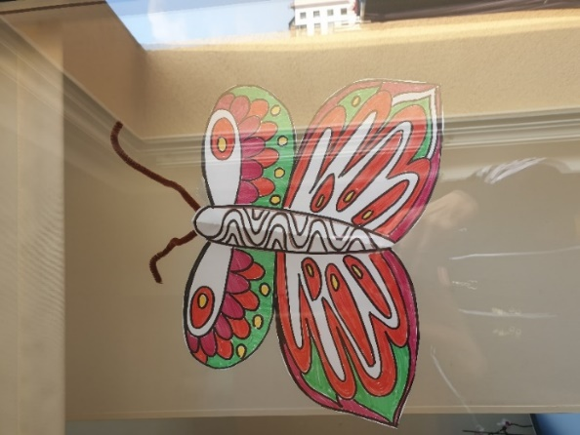

Metulj na tvojem oknu bo razveselil tvoje prijatelje, znance, sošolce, ki jim želiš vse dobro.
S tem dejanjem boš tudi svetu poslal žarek upanja!
Potrudi se
SREDA, 22.4.2020

ŠPORT
Igre z žogo (podajanje, lovljenje, vodenje, met v cilj)
Za igro z žogo prosi nekoga iz družine naj se ti pridruži.
- Igra – Goreča žoga
V paru si podajajte žogo z obema rokama in tudi lovita ju z obema rokama. Naloga je, da vam čim manjkrat pade na tla. Žoga mora potovati čim hitreje, saj je žoga zelo vroča.
- Igra – Tarča
Če se igraš v stanovanju si na mizo postavi nekaj plastenk. Če pa si zunaj pa najdi drevo ali pa kakšen zid in nanj postavi plastenke (ali kaj drugega). Plastenke ali drevo predstavljajo tarčo, katero moraš ti zadeti. Se še spomniš, kako se postaviš, ko z žogo v eni roki ciljaš?
Postavi se tako, da si od tarče oddaljen vsaj 3 metre. Žogo primeš v desno roko (ali v levo – odvisno s katero pišeš), v komolcu pokrčiš in jo dvigneš za glavo. Levo nogo postaviš naprej in desno nazaj. Levo roko stegneš predse in jo nameriš v tarčo. Z desno roko zamahneš v zrak in žogo spustiš, da zadane tarčo. Poskusi čim večkrat zadeti tarčo.
Če držiš žogo v levi roki, pa moraš postaviti desno nogo naprej in levo nazaj. Desno roko pa stegneš predse.
- Igra – Črta
Na tleh poišči črto in vodi žogo po njej. Najprej z desno roko, nato z levo ter izmenično. Če ti žoga zbeži, jo ulovi in se vrni nazaj na tisto mesto, kjer si prej končal.

GLASBENA UMETNOST
Metuljček Cekinček– pesmica
Za začetek ti bodo starši prebrali kratko zgodbico o metuljčku. Ob pripovedovanju poskušaj gibalno prikazovat, kar pravljica pripoveduje.
Nekoč je bila prekrasna gosenica, ki je zelo rada lezla po drevesu, cesti, hišah, cvetlicah (prst učencev predstavlja gosenico, ki leze po telesu, tleh, stolih, mizah…). Toda nekega dne je postala gosenica zelo zaspana. Zvila se je in zaspala. Globoko je smrčala. Ko se je prebudila in odprla oči, je ugotovila, da ji je zelo tesno. Ni se mogla več premikati kot prej. Bila je zavita v tisoče tankih nitk. Zvijala se je na tleh in se pričela kotaliti. Želela se je osvoboditi, zato je napela vse svoje moči in nitke so se strgale. Osvobodila je desno roko, nato še levo, desno nogo, levo in nazadnje še glavo. Pogledala se je in ugotovila, da ima namesto rok prečudovita pisana krila, s katerimi lahko poleti v svet. Postala je metulj.
Da se boš besedilo hitreje naučil, naj ti ga starši 2x preberejo. Ti pa poskušaj za njimi ponavljat. Ko osvojiš besedilo, pa si zavrti pesmico tudi preko spodnje povezave:
https://www.youtube.com/watch?v=VEf1tIPruAU
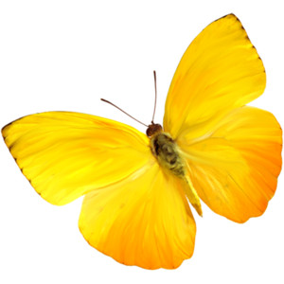 METULJČEK CEKINČEK
Janez Bitenc

METULJČEK CEKINČEK,
TI POTEPINČEK,
KJE SI PA BIL?
»PRI MAJCENI CVETKI,
DROBNI MARJETKI,
MEDEK SEM PIL.«

POTEM KO ŽELODČEK,
POLN KOT SODČEK,
BIL JE NALIT,
SEM REKEL MARJETKI,
DROBCENI CVETKI:
»ZDAJ SEM PA SIT!«

Pesmico natisni in jo prilepi v zvezek ptiček. Ilustriraj vsebino pesmi. V primeru, da nimaš tiskalnika pa pesmico prepiši. Naj ti starši pomagajo.

SLOVENŠČINA
- BEREM SLIČICE

Odpri samostojni delovni zvezek za slovenščino, str. 35.
Starši naj ti preberejo naslov in navodila, ti pa pojasni piktograma.
Navodila:
Poimenuj sličice v vsakem okencu.
Poišči skupno ime za narisano.
Poišči vsiljivca in ga prečrtaj.
Razloži, zakaj si prečrtal/a vsiljivca.

- PRI KOSILU

Pojdi na https://www.lilibi.si/ /E-GRADIVO /1. RAZRED)/ Samostojni delovni zvezki Lili in Bine 2. del str. 38
https://folio.rokus-klett.si/?credit=LIB1SDZSLO2&pages=38&layout=single
Poslušal/a boš oddajo Poštni nabiralnik na radiu Lilibi.
Klikni na zelen zvočnik pod naslovom in pozorno poslušaj posnetek Pri kosilu. Poskušaj si zapomniti čim več podatkov.
Po poslušanju odgovori na spodnja vprašanja.
Kje sta se igrala Rok in Ana? S kom sta se igrala? Kaj je v stanovanju delala mamica? Kdaj je mamica poklicala Roka in Ano? Kam sta stekla?
Kaj sta naredila, ko sta prišla v stanovanje? Kam sta odšla, ko sta si umila roke in se sezula?
Kaj je postavila mamica na mizo? Komu je najprej nalila zelenjavno juho? Kaj je naredila Ana, ko ji je mamica nalila zelenjavno juho? Ali Rok rad je zelenjavno juho? Mu jo je mamica nalila v krožnik? Kaj je delal Rok, ko mu je mamica nalivala zelenjavno juho? Kaj se je zgodilo?
Kakšen je postal Rok, ko je polil juho? Komu se je opravičil? Kdo je pobrisal mizo? Kaj je Rok prosil mamico? Kaj je ugotovil Rok, ko je poskusil zelenjavno juho? Ali jo je pojedel? Kaj so pojedli za posladek?
Ali je bil Rok vljuden? Zakaj ne? Si tudi ti kdaj nevljuden/a?
Starši, zgornja vprašanja so za preverjanje, kako otroci razumejo vsebino zgodbe. Vprašanj je veliko, lahko jih tudi nekaj spustite.

Odpri samostojni delovni zvezek za slovenščino, str. 38.
Še enkrat poslušaj posnetek. S številkami označi pravilen vrstni red dogajanja.
Sedaj pa poskusi sam/a pripovedovati zgodbo ob nizu sličic.

ČETRTEK, 23.4.2020

MATEMATIKA

Geometrijski liki

V šoli smo že spoznali GEOMETRIJSKA TELESA. Jih znaš še poimenovati in opisati?

KOCKA | KVADER | VALJ | KROGLA

Danes bomo spoznali GEOMETRIJSKE LIKE. Prepričana sem, da gotovo kakšnega poznaš.

PRAVOKOTNIK | KVADRAT | KROG | TRIKOTNIK

Preden začneš s spodnjo nalogo si oglej posnetek o telesih in likih na spletni povezavi https://youtu.be/DUPQdTNmNw0

Po ogledu posnetka opravi naslednjo nalogo:
- Pripravi si kakršenkoli barvni papir, svinčnik, škarje, lepilo in zvezek medved.
- S PROSTO ROKO (brez uporabe ravnila) na barvni papir nariši LIKE: KVADRAT, PRAVOKOTNIK, TRIKOTNIK IN KROG.
- Like nato izreži.
- V zvezek medved napiši naslov LIKI. Pod naslov prilepi izrezane like.
- Skupaj s starši še enkrat poimenuj like. Pod vsak lik lahko tudi napišeš, kako se imenuje.

Če doma nimaš barvnega papirja, like nariši na bel papir. Nujno je, da like natančno pobarvaš, preden jih izrežeš.

SPOZNAVANJE OKOLJA
Danes boš pri spoznavanju okolja ponovil, kaj si se novega naučil o svojem telesu in ohranjanju zdravja. V prilogi najdeš učni list MOJE TELO IN SKRB ZA ZDRAVJE. Reši ga po navodilih.
Rešen učni list prilepi v zvezek srnica.

SLOVENŠČINA
- Velika tiskana črka P

1. Naštej nekaj besed, ki se začenjajo z glasom P, končajo z glasom P in besede, ki imajo glas P v sredini.
2. Določi mesto glasu P v besedi na https://www.lilibi.si/ /E-GRADIVO /1. RAZRED)/ Delovni zvezek za opismenjevanje Lili in Bine 1. del str. 48,49 – zgoraj, na rdeči podlagi.

3. Prikaz pisanja črke P si oglej na: https://nasaulica.si/datoteke/Prikaz_pisanja_crk/story_html5.html
Poteznost črke vadi po zraku, po mizi, po hrbtu (tako, kot v šoli).
4. V zvezek napiši veliko mavrično črko P (nariši 3 sličice z glasom P: na začetku, na sredini in na koncu besede).
5. Nato vadi zapis črke P (po zgledu ostalih črk - dve vrsti). Črke pišemo vedno čez dve vrstici.
6. Spomni se 3 - 5 besed s črko P in jih napiši. Napiši tudi 1 - 2 povedi. Pri zapisu besed je črka P rdeče barve. Ne pozabi na pravila pisanja v 1. razredu.

Če ti je lažje, si izberi besede iz nabora na https://www.lilibi.si/ /E-GRADIVO /1. RAZRED)/ Delovni zvezek za opismenjevanje Lili in Bine 1. del str. 48 spodaj in jih prepiši v zvezek.

PETEK, 24. 4. 2020

ŠPORTNI DAN - POHOD

OTROCI, DANES BO DAN ŠPORTNO OBARVAN.
V SPREMSTVU STARŠEV BOSTE OPRAVILI POHOD V NARAVO. ODIDETE LAHKO NA BLIŽNJI HRIB, DO PIVKE JAME, DO RAKITNIKA, V GOZD, …
POHOD NAJ BO DOLG PRIBLIŽNO 2 URI, LAHKO TUDI VEČ.
NE POZABITE NA PRIMERNA OBLAČILA IN OBUTEV, ZAŠČITO PROTI KLOPOM IN PIJAČO.

UPOŠTEVATI MORATE VARNOSTNA PRIPOROČILA PROTI ŠIRJENJU VIRUSA, KI TRENUTNO VELJAJO. POMEMBNO JE, DA POHOD IZVEDETE IZKLJUČNO Z DRUŽINSKIMI ČLANI. NE DRUŽITE SE S PRIJATELJI, ZNANCI ALI DRUGIMI SPREHAJALCI.

ČE V PETEK NIMATE ČASA, LAHKO POHOD IZVEDETE TUDI V ČASU PRVOMAJSKIH POČITNIC. PRIPOROČAMO, DA IZBERETE DAN, KI VAM NAJBOLJ USTREZA.
NA POHODU NAJ NASTANE TUDI KAKŠNA FOTOGRAFIJA, KI JO
PO ELEKTRONSKI POŠTI POŠLJI SVOJIMA UČITELJICAMA.

PREDHODNIK, NASLEDNIK

VPIŠI MANJKAJOČA ŠTEVILA IN JIH PREBERI.
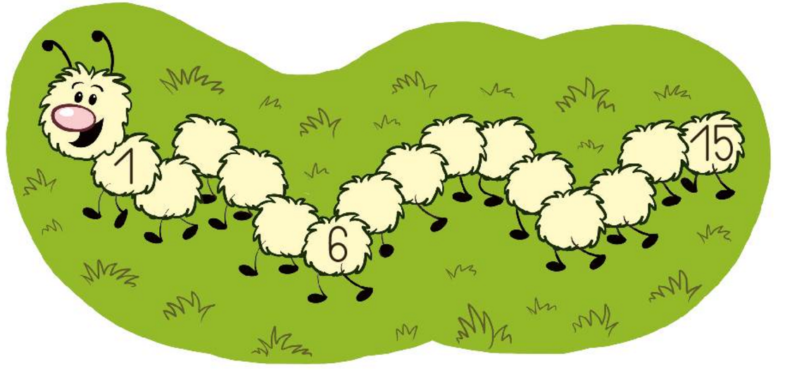

DOPOLNI.
PREDHODNIK | ŠTEVILO | NASLEDNIK
 | 12
 | 14
8
12
 |  | 11
 |  | 15

PREDHODNIK |  |  | 9 | 6 |  |  | 8
ŠTEVILO | 11 | 14
NASLEDNIK |  |  |  |  | 13 | 11 |  | 15

ČEŠKA PRAVLJICA:
TRIJE METULJI

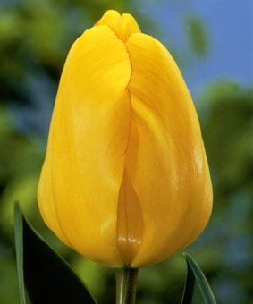
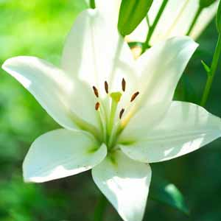
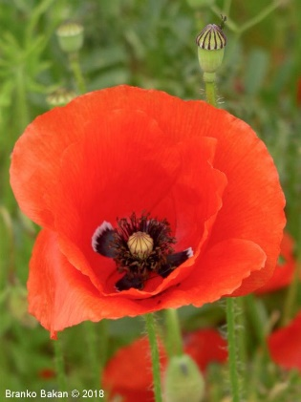
PRIPOVEDUJ PRAVLJICO.
1.
6.
5.
4.
3.
2.

KAKŠNO JE VREME?

V OKVIRČEK OB FOTOGRAFIJI NARIŠI USTREZEN VREMENSKI ZNAK.

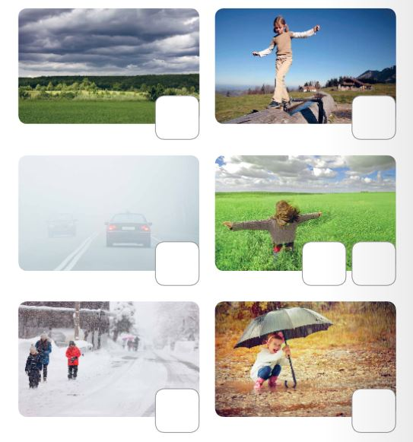

SKRB ZA OKOLJE
KDO RAVNA PRAV?
ČE MISLIŠ, DA LJUDJE NA SLIKAH RAVNAJO PRAVILNO, OKVIRČEK POBARVAJ ZELENO.
ČE MISLIŠ, DA LJUDJE RAVNAJO NAPAČNO, OKVIRČEK POBARVAJ RDEČE.

SMETNJAKE USTREZNO POBARVAJ IN PRAVILNO RAZVRSTI ODPADKE.
OBKROŽI ODPADEK, KI NE SODI V NOBENEGA OD SMETNJAKOV. ZAKAJ?
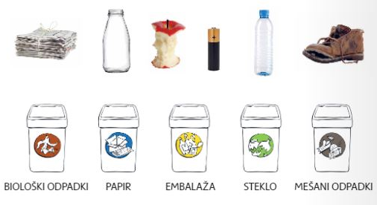

MOJE TELO IN SKRB ZA ZDRAVJE
Besede poveži z delom človeškega telesa.

GLEŽENJ
ČELO
STOPALO
RAMA
DLAN
KOLENO
LICE
BRADA
PRSA
KOMOLEC

PREČRTAJ, ČESA NE MOREŠ POČETI, KO SI BOLAN.
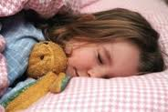

OBKROŽI HRANO, KI TVOJEMU ZDRAVJU KORISTI.

OBKROŽI SLIČICE, KI TE SPOMNIJO, KAKO LAHKO SAM
SKRBIŠ ZA
SVOJE ZDRAVJE IN NARIŠI ŠE TRI SVOJE PREDLOGE.
